ĐƠN VỊ THÔNG TIN THUỐC BV PHCN - THÁNG 01/2026
MASAPON
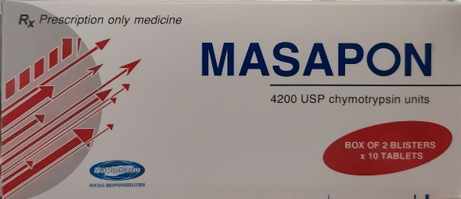

THÀNH PHẦN : Mỗi viên nén chứa
- Thành phần dược chất: Chymotrypsin …..4200 đơn vị chymotrypsin USP
- Thành phần tá dược: Compressuc MS, tinh dầu bạc hà, magnesi stearat.
CHỈ ĐỊNH:
- Masapon được chỉ định để điều trị phù nề sau chấn thương, phẫu thuật, bỏng.
CÁCH DÙNG, LIỀU DÙNG:
- Cách dùng: Dùng đường uống hoặc ngậm dưới lưỡi.
- Liều dùng:
+ Người lớn: Để điều trị phù nề sau chấn thương hoặc sau phẫu thuật:
Đường uống: Uống 2 viên Masapon (4200 đơn vị chymotrypsin USP)/lần, 3 đến 4 lần mỗi ngày.
Đường ngậm dưới lưỡi: 4 – 6 viên mỗi ngày, chia làm nhiều lần (phải để viên nén tan dần dưới lưỡi).
+ Trẻ em: theo chỉ định của bác sĩ.
CHỐNG CHỈ ĐỊNH:
- Quá mẫn với bất kỳ thành phần nào của thuốc (biểu hiện phản ứng dị ứng với thuốc).
- Không sử dụng với bệnh nhân có nguy cơ giảm alpha -1 antitrypsin như: bệnh nhân bị phổi tắc nghẽn mãn tính (COPD), đặc biệt là khí phế thủng và những bệnh nhân bị hội chứng thận hư).
CẢNH BÁO VÀ THẬN TRỌNG KHI DÙNG THUỐC:
- Do có sự hiện diện của Compressuc MS trong chế phẩm nên thận trọng khi dùng cho bệnh nhân mắc các rối loạn di truyền hiếm gặp về dung nạp fructose, rối loạn hấp thu glucose-galactose hoặc thiếu hụt enzym sucrose – isomaltase.
- Không nên dùng chymotrypsin cho bệnh nhân tăng áp suất dịch kính và có vết thương hở hoặc người bệnh đục nhãn mắt bẩm sinh, rối loạn đông máu, dùng thuốc chống đông, sắp trải qua phẫu thuật hoặc dị ứng với protein.
SỬ DỤNG THUỐC CHO PHỤ NỮ CÓ THAI VÀ CHO CON BÚ:
Không nên sử dụng chymotrypsin cho phụ nữ có thai và cho con bú.
TÁC DỤNG KHÔNG MONG MUỐN:
- Một số tác dụng không mong muốn có thể xảy ra thoáng qua nhưng biến mất khi ngưng điều trị hoặc giảm liều như: Thay đổi sắc da, cân nặng, mùi phân, đầy hơi, nặng bụng, tiêu chảy, táo bón hoặc buồn nôn.
TƯƠNG TÁC, TƯƠNG KỴ CỦA THUỐC:
- Tránh dùng chymotrypsin kết hợp với acetylcystein và các loại thuốc chống đông máu.
ĐƠN GIÁ: 745 đồng/ viên
DS.Nguyễn Thị Hường

